

VELIKONOČNÍ PRODEJ
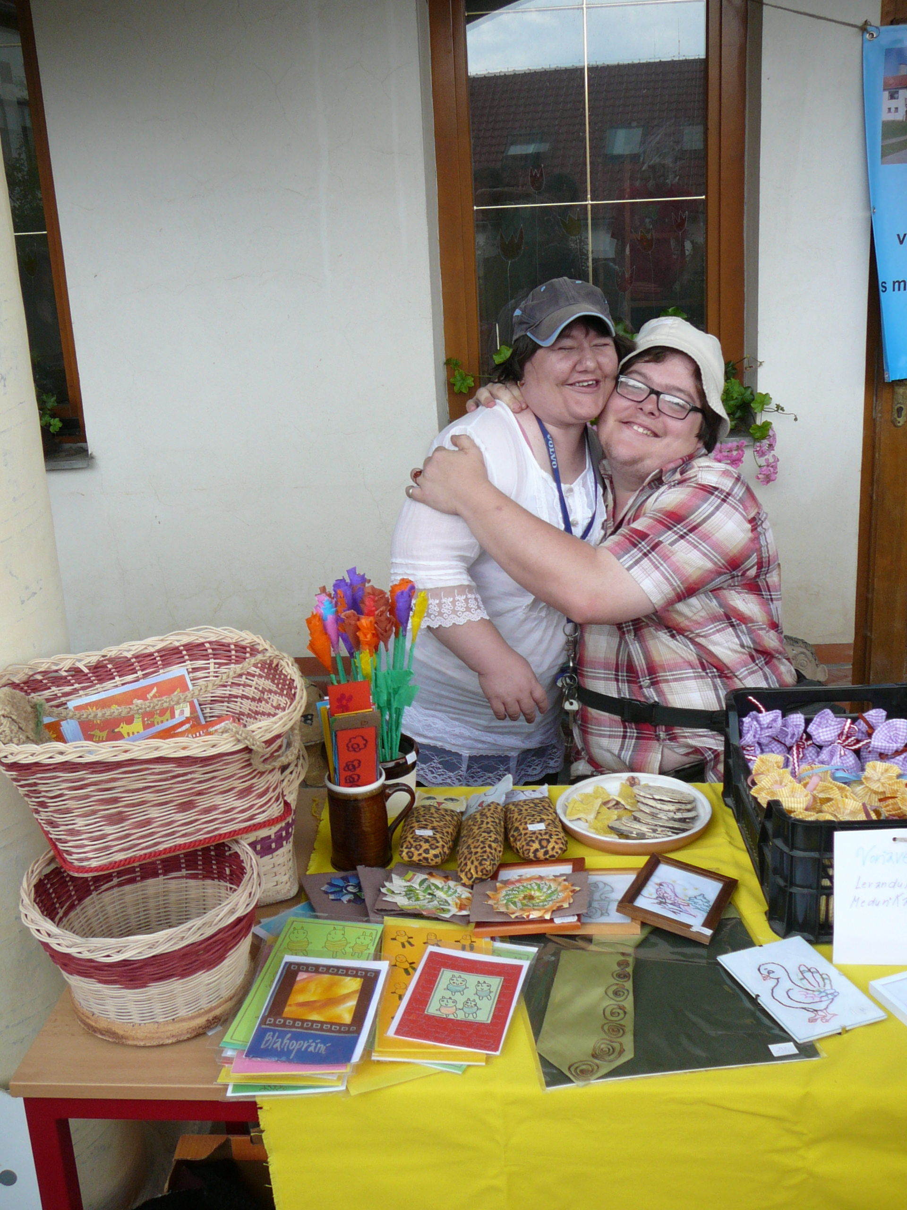

Všechny srdečně zveme
na TRADIČNÍ PRODEJ VÝROBKŮ
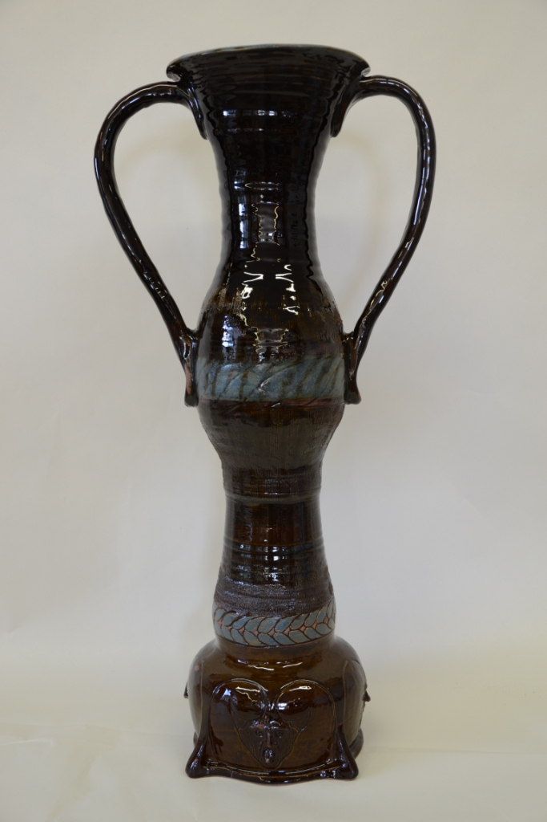
od lidí s fyzickým i mentálním handicapem z DC 90 o.p.s.

KDY: 26. a 27.03.2015,
od. 10.00 – 14.00 hod.

KDE: FNOL
PROSTORY PŘED JÍDELNOU

DĚKUJEME ZA VAŠI PODPORU!

DC 90 o.p.s., Nedbalova 36, 779 00 Olomouc – Topolany, tel: 585 411 104, www.dc90.cz, email: detskecentrum.topolany@seznam.cz

